2023年度 入所説明会
2022年11月19日（土） 午後2時～開催

※密を避ける為、上限人数に達した場合は、別の時間帯のご案内となる場合がございます
また他の理由で開催日時に変更がある場合がありますので必ず予約をお願いします

新1年生の保護者（お子様同伴可）
対象
特定非営利活動法人 学童保育南子どもの家
場所
（所在地：さいたま市南区根岸1-19-13）
ご予約はお電話にて
☏： 048 – 864 – 7714
「学童保育南子どもの家」は、ＮＰＯ法人として活動し、支援員の先生と父母が協力して運営している民営の
放課後児童クラブ（学童保育所）です。
- 毎月１回、土曜日の夕方に定例会を開催し、父母全員が集まり、運営について話し合い、支援員から学童保育での子ども達の様子を聞く場を設けています。また父母は必ず、総務部、行事部、施設部、財政部、広報部のいずれかの部に在籍し学童運営に参加します。
- 公設の放課後児童クラブとは異なり「子どもを預けるだけ」ではなく、父母と支援員が協力し子ども達を育て、親も子どもと一緒に成長できます。
- 年間行事の中には、忘年会やＢＢＱ懇親会など、親子が共に参加する行事もあります。皆で一緒に楽しみましょう！ （現在は新型コロナウイルス感染症感染防止の観点から中止しています）

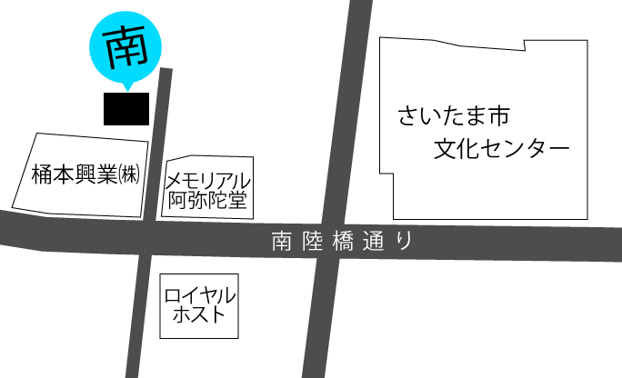
【保育時間】月曜日～金曜日：放課後～19:00
土曜日（希望者のみ）
休校日、春/夏/冬休み：8:00～19:00
※お盆、年末年始など、閉所期間あり
【在籍児童】南浦和小学校、文蔵小学校、他
1年生～ 6年生
【支援員】 専任支援員 ２名、他 補助員
※入所申し込み締め切りは、2022年11月30日（水）
nenn）です！

- 入所説明会時に入所申込書を配布致します。入所説明会に参加できない場合には、締め切り日前に、南子どもの家にお問い合わせください。
- 開所時間外に入所申込書を持参される場合には、留守番電話にメッセージを録音していただいた上で、ポストにご投函ください。

ご注意 お問い合わせは小学校では受け付けておりません。「学童保育 南こどもの家」にお願いします

「学童保育南子どもの家」は、ＮＰＯ法人として活動し、支援員の先生と父母が協力して運営している民営の
放課後児童クラブ（学童保育所）です。
- 毎月１回、土曜日の夕方に定例会を開催し、父母全員が集まり、運営について話し合い、支援員から学童保育での子ども達の様子を聞く場を設けています。また父母は必ず、総務部、行事部、施設部、財政部、広報部のいずれかの部に在籍し学童運営に参加します。
- 公設の放課後児童クラブとは異なり「子どもを預けるだけ」ではなく、父母と支援員が協力し子ども達を育て、親も子どもと一緒に成長できます。
- 年間行事の中には、忘年会やＢＢＱ懇親会など、親子が共に参加する行事もあります。皆で一緒に楽しみましょう！ （現在は新型コロナウイルス感染症感染防止の観点から中止しています）

